Svaly
Základní stavební jednotkou svalu je svalové vlákno, které může být dlouhé až několik cm. Ze svazků rovnoběžných svalových vláken jsou složeny svaly všech živočichů. Svalová vlákna jsou v zásadě dvojího druhu: příčně pruhovaná – kosterní (upínají se na kostru a ovládáme je vůlí) a hladká (vůlí neovládáme).

Příčně pruhované svaly
Jsou spojeny s kostrou, svými šlachami se upínají na kosti a pohybují jimi jako pákami. Svalové vlákno je složeno z dlouhých nitek - svalové fibrily neboli myofibrily, probíhajících od jednoho konce svalového vlákna k druhému. Myofibrily jsou složeny z ještě tenčích vlákének, kterým říkáme filamenty. Jsou tvořeny bílkovinami, které se jinde v těle nevyskytují a které mají jediný úkol, a to je smršťovat se. Filamenty jsou dvojího druhu – silná tmavá vlákna tvoří molekuly myozinu, slabá světlá jsou z aktinu. Aktinová vlákénka jsou svými konci zčásti zasunuta mezi myozinová.
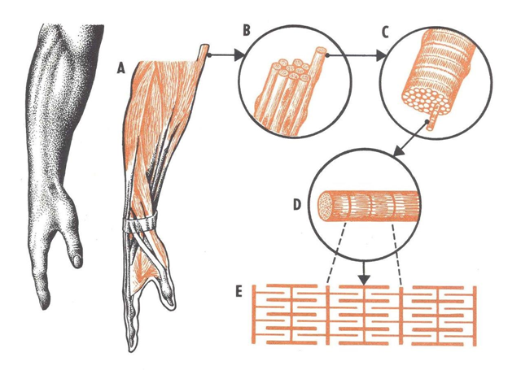
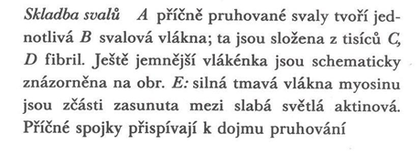

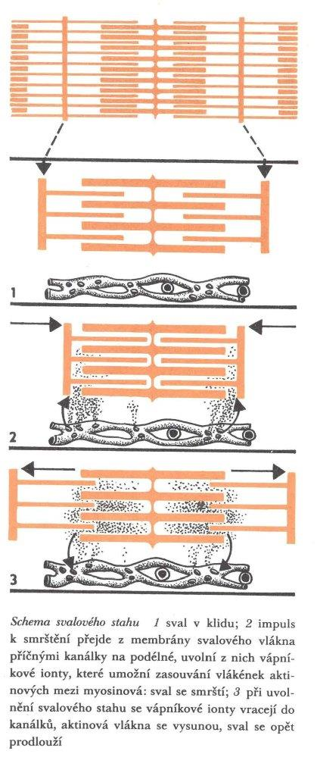
Svalový stah (kontrakce)
Po podráždění svalového vlákna se tenká vlákna aktinu zasouvají mezi tlustá myozinová. Šířka tmavých myozinových proužků je stálá, zatímco světlé aktinové proužky se zúží. Tím se konce tmavých myozinových vláken přiblíží, takže se svalové vlákno jako celek zkrátí. Podstatou svalového stahu je tedy klouzání aktinových a myozinových filamentů po sobě.
Na myozinových vláknech byly zjištěny krátké příčné výběžky (můstky), které umožňují spojení s tenkými aktinovými vlákénky. Stah svalu je vytvoření vazby mezi silným a tenkým vláknem - mezi myozinovými můstky a aktinem. Při povolení stahu se vazba ruší.
Signál ke smrštění svalu (akční potenciál) si můžeme představit jako krátký elektrický impuls, který se šíří po nervovém vláknu. Šíří se po nervovém vláknu k nervosvalové ploténce, která zajišťuje spojení nervu se svalem. Membrána obaluje svalové vlákno jako tenká vrstvička a akční potenciál se po ní šíří jako vlna po hladině rybníka, kam jsme hodili kámen. Má-li vyvolat stah, musí se akční potenciál dostat až k aktinovým a myozinovým filamentům.
Žádný svalový stah se nemůže uskutečnit bez přítomnosti vápníku. Vápník zahajuje svalové smrštění. Uvolněné ionty vápníku přeruší spojení mezi myozinovými můstky a aktinovými vlákny a umožní vzájemné klouzání a zasouvání filamentů mezi sebe čili svalový stah. Elektrický impuls (akční potenciál) proběhne po svalové membráně a ty "odbrzdí" schopnost svalových vláken stahovat se. Do doby, než je přítomen akční potenciál, drží "sval v klidu" (tedy povolená svalová vlákna) bílkovina troponin, která se v uvolněném stavu váže na aktin a tím znemožňuje jeho spojení s myozinem. Nesmí však být přítomen vápník. Ionty vápníku by se totiž s touto bílkovinou okamžitě spojily a zablokovaly by její schopnost brzdit klouzání aktinu po myozinu.
Za návrat zpět do relaxovaného stavu zase může vápník. Se skončením elektrického signálu končí i vazba vápenatých iontů na bílkovinu troponin, vápník se vrací zpět do svých zásobáren (váčků a kanálků ve svalovém vláknu). Uvolněná bílkovina troponin zase brání vzájemné reakci aktinu a myozinu. Vazba mezi aktinem a myozinem se uvolní, aktinová vlákna se vysunou, svalové vlákno ztrácí své napětí a prodlouží se do původní délky.

